L’énergie et ses manifestations

Verdicts et diagnostics
ST
Questions 1 à 6, E.

Verdict
1 Qu’est-ce que l’énergie ? (p. 70-78)
1. Nommez la ou les formes d’énergie contenues dans chacune des sources d’énergie suivantes.
Chapitre 3
A  B  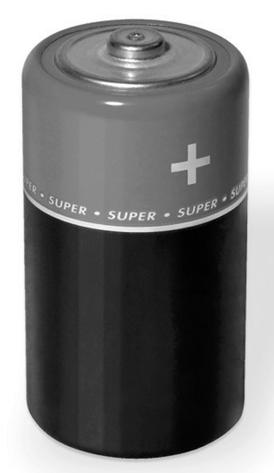 | 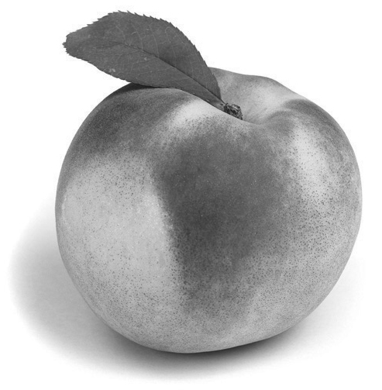
C  D  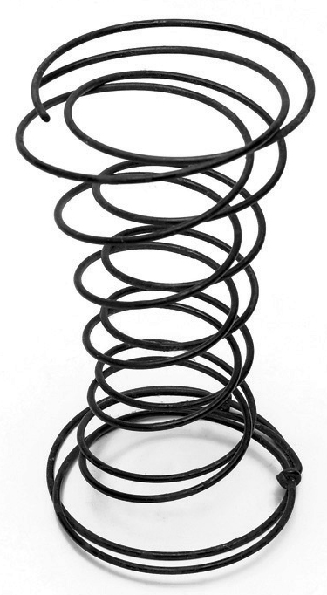 | 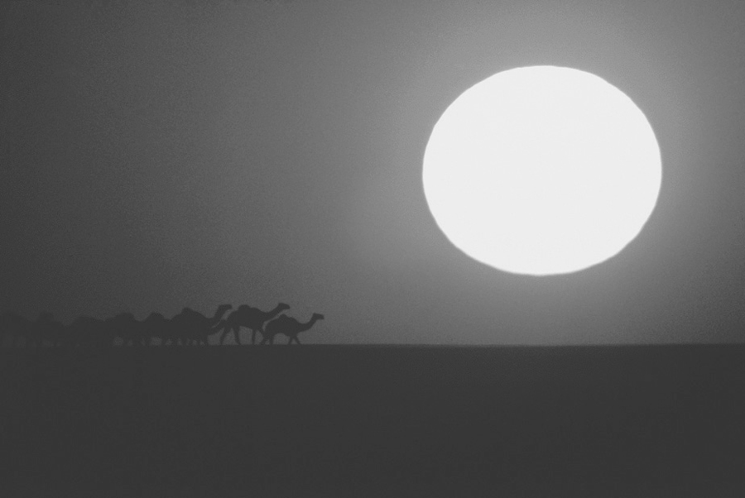

2. Dans chacun des exemples suivants, indiquez si l’énergie permet d’accomplir un travail ou de provoquer un changement.
a) Une flaque d’eau qui s’évapore au soleil.
b) Une bûche qui brûle.
c) Une voiture qui se déplace sur la route.
d) Une personne qui monte un escalier.
3. Pourquoi dit-on que la quantité d’énergie contenue dans l’Univers est constante ?
4. Indiquez si chacune des situations suivantes décrit un transfert, une transformation d’énergie
ou les deux.
a) L’énergie du soleil permet aux plantes d’effectuer la photosynthèse.
b) L’énergie dégagée par un système de chauffage permet de réchauffer l’air dans une maison.
c) Les centrales électriques produisent de l’électricité qui parvient ensuite jusqu’à nos maisons.
d) Les aliments fournissent l’énergie dont nous avons besoin pour accomplir nos activités
quotidiennes.
5. Pour effectuer un travail de 2400 J, une machine consomme 12 000 J. Quel est le rendement
énergétique de cette machine ?
6. Une tasse d’eau bouillante peut-elle posséder plus de chaleur qu’un seau d’eau à 50 °C ?
Expliquez votre réponse.

⇒ Les questions 7 à 12 ne s’adressent pas aux élèves du programme ST.
2 le mouvement et les forces (p. 79-91)
⇒ Les questions de cette section ne s’adressent pas aux élèves du programme ST.
3 les forces dans les fluides (p. 92-98)
⇒ Les questions de cette section ne s’adressent pas aux élèves du programme ST.
QUESTIONS SYNTHÈSES
⇒ Les questions synthèse A à D ne s’adressent pas aux élèves du programme ST.
E. Préparez votre propre résumé du chapitre 3 en construisant un réseau de concepts.
Diagnostic
1. Pourquoi est-il important de diminuer sa consommation d’énergie ?
2. Que nous soyons propriétaire ou locataire de notre logement, nous pouvons tous poser des gestes pour diminuer notre consommation d’énergie. Nommez trois de ces gestes.

